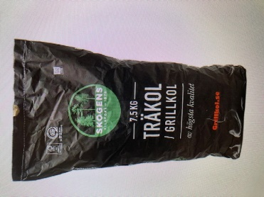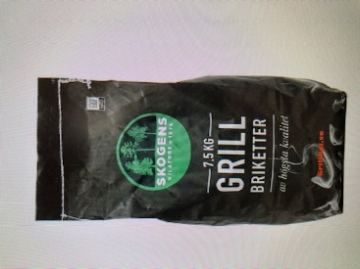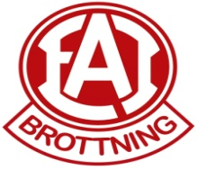

EAI- Brottning säljer nu Grillkol/Briketter samt tillbehör till grillen!

DU som brottare förväntas sälja minst 6 paket! Så klart får du gärna sälja mer.
Försäljningskatalog med beställningslista får ni på klubben.
Start för försäljning: NU

Senast den: 22 april lämnar du in din försäljningslista på klubben.

DU som brottare ansvarar för att ta emot betalning från dina försäljningar. DU betalar sedan alla dina beställningar till klubben när du hämtar ut din leverans. OBS betalning SENAST den 10 maj.
Betalning sker på bankgiro: 434-8108 Uppge brottarens namn!

Leverans kommer att ske 7 maj. Då hjälps vi tillsammans åt att dela ut varorna så boka redan nu in dig på att hämta dina varor!

Tillsammans hjälps vi åt så att vi sedan kan göra kul saker!

